Projet interdiciplinaire

CLIS
Maîtrise de la langue-technologie-arts visuels-autonomie-
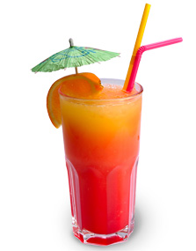
initiative-vivre ensemble

Le smoothie de la réussite

une activité pour le jour de la rentrée

Objectifs | Participer à une activité ludique avec l'ensemble de la classe pour se sentir appartenir au groupe, échanger et s'entraider entre anciens et nouveaux élèves.  Participer aux échanges oraux.  Pour l'enseignant : première approche des règles de la classe, évaluation rapide des compétences en lecture, encodage et écriture, autonomie.
Compétences | - s’exprimer clairement à l’oral en utilisant un vocabulaire approprié.  - lire seul, à haute voix, un texte comprenant des mots connus et inconnus.  - lire seul et comprendre un énoncé, une consigne simples.  - respecter les autres et les règles de la vie collective.  - appliquer les codes de la politesse dans ses relations avec ses camarades, avec les adultes à l’école et hors de l’école, avec le maître au sein de la classe.  - participer en classe à un échange verbal en respectant les règles de la communication.  - écouter pour comprendre, interroger, répéter, réaliser un travail ou une activité.  - échanger, questionner, justifier un point de vue.  - travailler en groupe, s’engager dans un projet.  - copier un texte court sans erreur dans une écriture cursive lisible et avec une présentation soignée.  - écrire de manière autonome un texte de 5 à 10 lignes.  - appliquer des règles élémentaires d’hygiène.
Conditions de travail | Classe entière  1x10 minutes pour mettre l'activité en route  2x40 minutes environ avec la récréation au milieu
matériel à prévoir | - affiche collective + caches + aimants si au tableau  - tableau ou affiches de brouillon + craies ou marqueurs  - stylo feutre pour écrire sur l'affiche  - étiquettes des quantités pour pouvoir faire une manipulation pendant le classement  - matériel et ingrédients pour réaliser la recette  - décorations pour les pailles et la table (facultatif)

Déroulement de la séance
Phases | Organisation | Activités | Activités de l’élève
Lancement | collectif  10 minutes | Je présente aux élèves l'affiche dissimulée par des caches. Je leur explique qu'ils vont devoir deviner l'activité de l'après-midi en prenant des informations a fur et à mesure que j'enlèverai les caches.  Je retire tout d'abord le cache du titre. Je demande aux élèves d'essayer de lire le titre dans leur tête.  Je leur demande quel problème ils rencontrent. Je demande à un élève de lire ce qu'il peut à haute voix pour les autres. On s'attarde sur le mot "smoothie" qui a priori ne sera pas lu "correctement". J'explique que c'est un mot anglais et que pour cela il faut changer la prononciation habituelle des lettres. Je fais référence au mot "foot". Pour le "th" qui fait "ss" on peut faire référence à un mot appris en anglais comme "mouth" par exemple.  Je demande ensuite aux élèves s'ils savent ce qu'est un smoothie et s'ils peuvent s'aider des dessins pour deviner. Pour les aider je dévoile ensuite l'illustration avec les deux enfants.  Je dévoile ensuite la partie "ingrédients". Je demande aux non-lecteurs ce qu'ils reconnaissent. Puis à un élève bon lecteur de lire pour les autres, j'insiste sur le fait de bien écouter en réfléchissant pour deviner l'activité de l'après-midi. J'amène les enfants à comprendre qu'il s'agit d'une recette.  Je dévoile enfin la partie "recette". Je la lis ou fait lire à un bon lecteur et nous concluons qu'il s'agit donc bien d'une recette, mais d'une recette qu'il faudra compléter puisqu'il nous manque les ingrédients ! | Observer un support écrit pour y prendre des informations.  Participer ou s'intéresser à une discussion sur les différentes possibilités de lecture d'un groupe de lettres.  Utiliser le contexte d'un mot pour deviner son sens.  Se placer en situation "d'écoute active".

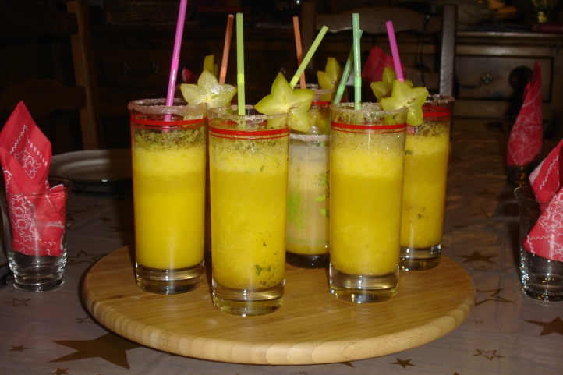
couronne en sucre et sirop
Déroulement de la séance
Phases | Organisation | Activités | Activités de l’élève
Mise en route 1 | collectif  2 minutes | Je prends l'affiche de la recette et je dis aux élèves que pour pouvoir la réaliser nous allons donc remplir les vides.  Je demande aux élèves ce qu'il manque. On rempli tout d'abord l'année puis je demande aux élèves quels types d'ingrédients ils pensent que nous auront besoin… Je leur rappelle ensuite que c'est une recette "pour réussir à l'école" : il nous faut donc des ingrédients bien particuliers… et non des ingrédients qui se mangent… | Écouter de façon active pour comprendre le but de l'activité.
Recherche | collectif  15 minutes | Je propose donc aux élèves de dresser une liste des "ingrédients"(regroupement) dont ils pensent avoir besoin pour réussir à l'école. Au fur et à mesure je dresse une liste (affiche de brouillon) en demandant aux enfants de participer à l'encodage des mots ou de venir écrire le mot qu'ils proposent et le groupe valide ou non l'encodage. On peut rester à ce moment là sur un encodage purement phonétique.  Nous allons ensuite inscrire les ingrédients sur l'affiche (tableau). J'explique aux élèves qu'il va falloir réfléchir à leur emplacement. Pour cela nous allons devoir lire les doses. Je demande aux élèves d'observer le texte et d'essayer de lire ce qui est déjà marqué (je commence par interroger les non-lecteurs). Au fur et à mesure je note sur le côté les mots à retenir avec un dessin pour les illustrer pour les non-lecteurs.  Je fais alors remarquer aux enfants qu'il y a des ingrédients où il y en aura plus que d'autres. On classe ensemble de la plus grosse quantité à la plus petite (étiquettes + objets qui seront utilisés pour doser).  Je leur demande alors de rester silencieux 30 secondes et de réfléchir pour me donner ensuite leur avis de ce qu'il faudra le plus ou le moins pour réussir leur année. Je remplis ensuite la liste sur proposition des élèves validées par le groupe. | Être actif et réfléchir pour trouver des éléments de comportement qui sont attendus d'un élève.  Participer à l'encodage des mots.  Participer au déchiffrage de la liste des ingrédients en utilisant ses compétences déjà acquises.  Comparer des quantités pour les classer.
Finalisation | individuel ou en binôme  15 minutes | J'explique aux élèves qu'ils vont recopier la recette pour pouvoir la faire tout à l'heure.  Je propose aux élèves de former des équipes de 2 afin que les "grands" aident les "petits".  Une fois les équipes formées, les grands montrent aux petits comment ils s'y prennent pour recopier leur recette, puis ils aident ensuite les petits à recopier ou recopient à leur place si nécessaire.  Les recettes sont ensuite collées dans les cahiers. | Recopier des mots à partir d'un modèle au tableau.  Observer un "expert" dans sa façon de faire.  Aider un "novice".

Pendant la récréation je dispose tout le matériel sur une table pour réaliser la recette avec les élèves.

La "vraie" recette :

- 1 pêche
- 5 framboises
- 1 petit verre (environ 6 cl) de jus d'orange
- 4 cuillères yaourt blanc
- 2 cuillères de miel
- 1 cuillère de sucre en poudre

Prévoir :

- le mixeur (deux si possible),
- un presse-agrume,
- 4 grandes assiettes pour les ingrédients,
- une assiette et un couteau et une petite cuillère, un petit verre et un bol par enfant,
- un grand verre par enfant,
- de quoi essuyer les catastrophes et les mains,
- du sirop de grenadine ou avec un des fruits de la recette si on décide de faire la "déco" des verres + une soucoupe,
- des pailles.

Réfléchir si on prend de la vaisselle jetable ou si on se sent de faire la vaisselle après la journée.

Les ingrédients son disposés dans des assiettes ou dans leur pot d'origine et étiquetés pour correspondre aux ingrédients proposés par les enfants.

Mise en route 2 | collectif  2 minutes | Je montre aux élèves que j'ai apporté les ingrédients pour faire notre recette.  Les élèves vont se remettre par groupes de 2 toujours pour favoriser le tutorat et l'entraide.  Je leur rappelle qu'ils ont une recette à suivre, qu'ils doivent réfléchir et se concerter pour préparer les ingrédients et ensuite venir auprès de l'adulte responsable du mixeur pour mixer leurs smoothies.  Avant de commencer on rappelle quelques règles d'hygiène pour quand on manipule de la nourriture : se laver les mains, ne pas mettre ses mains propres "n'importe où", utiliser des instruments propres, etc.  Je rappelle également aux enfants qui aident que "aider" ce n'est pas "tout faire à la place de" mais "regarder où l'autre a besoin d'un coup de main".  Je montre aussi aux enfants ce qu'ils peuvent faire quand ils ont terminé. | Écouter pour comprendre le fonctionnement de l'activité.
Manipulation | en binômes  20 minutes | Les élèves réalisent leurs smoothies de façon la plus autonome possible.  En attendant de pouvoir mixer, si on a un adulte à disposition, on peut proposer aux élèves :  - décorer leurs verres en trempant le bord du verre dans du sirop puis dans du sucre en poudre de façon à faire une "couronne" de sucre parfumé autour du verre,  - préparer une étiquette à scotcher sur leur paille, la décorer, ou le verre,  - préparer des décorations pour la table de goûter. | Lire la recette pour prendre les ingrédients dans les saladiers.  Peler, couper la pêche.  Couper puis presser l'orange.  Mesurer les quantités.  Mixer et verser dans son verre.
Finalisation | collectif  temps restant | Goûter  Les enfants se rassemblent autour de la table préparée pour le goûter. Je leur adresse mes félicitations pour le travail d'aujourd'hui. Je leur dis que le lendemain nous commencerons à travailler mais que pour le moment nous allons savourer ensemble le fuit de leur travail et je les invite à porter un toast aux bons moments que nous passerons ensemble cette année et aux progrès qu'ils feront. | Déguster son smoothie et partager un bon moment avec sa nouvelle classe.
.

Recettes pour grand cahier

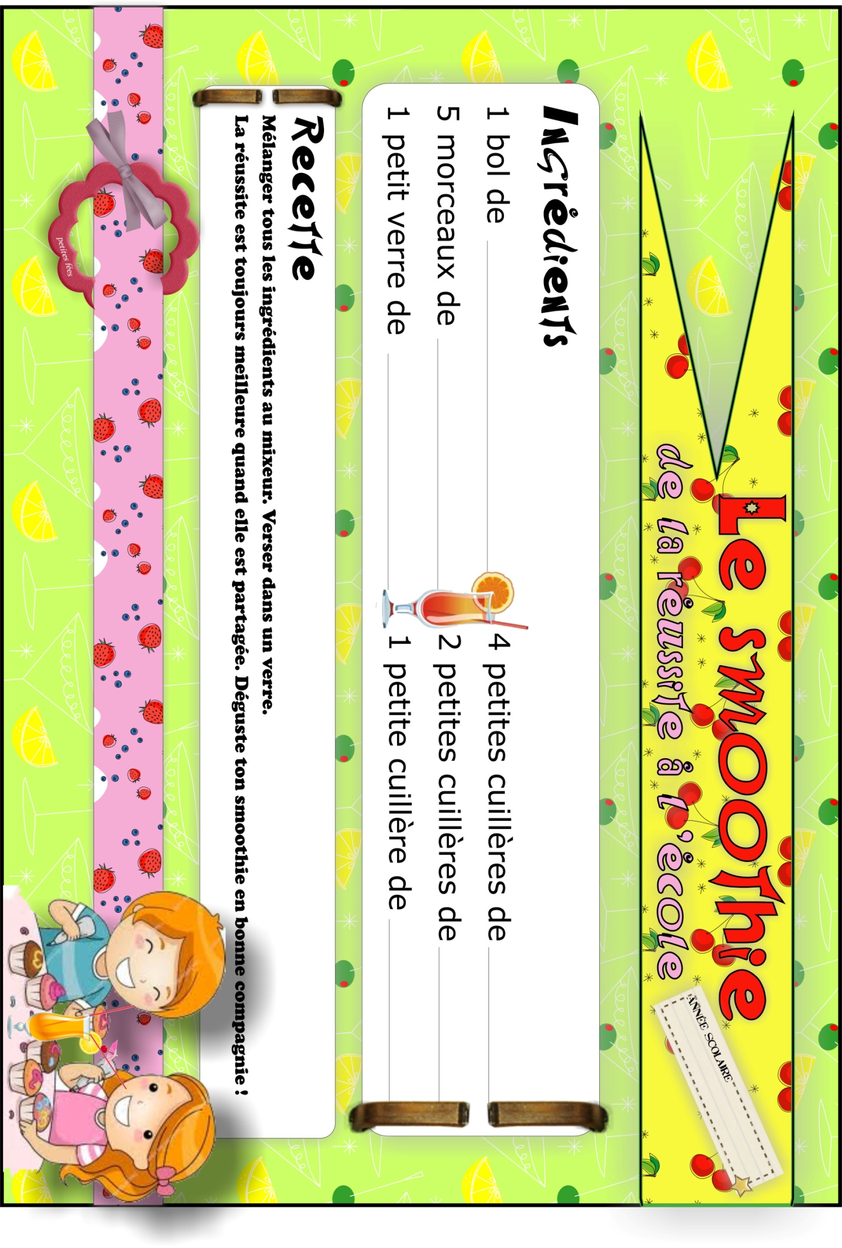

Recettes pour petit cahier

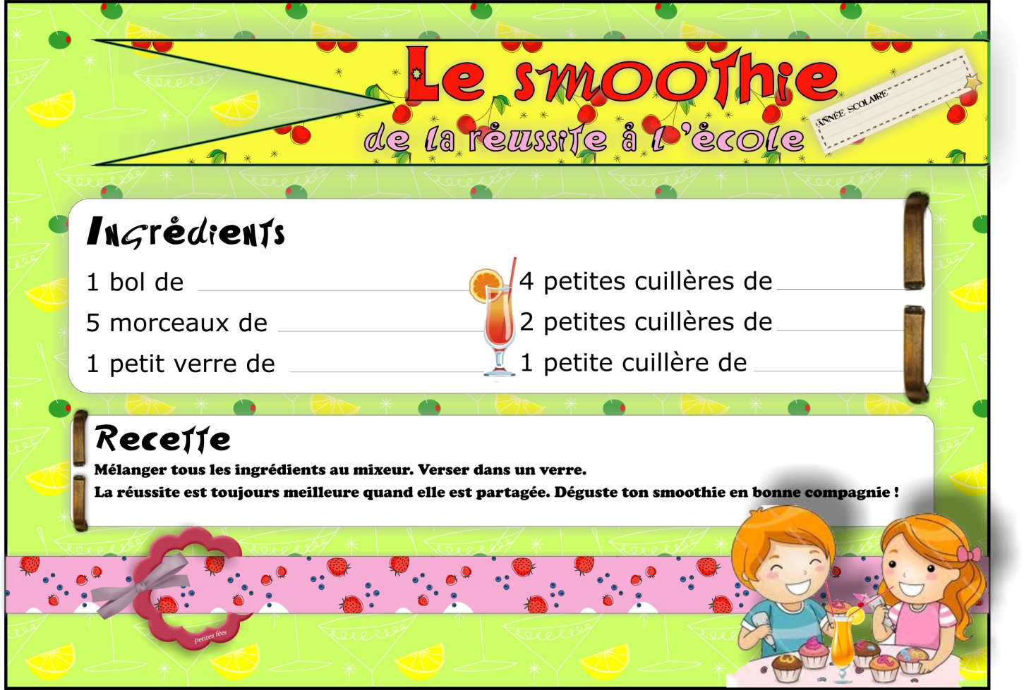

Etiquettes pour la manipulation

1bol
5 morceaux
1 petit verre
4 petites cuillères
2 petites cuillères
1 petite cuillère
Etiquettes pour les ingrédients

Etiquettes pour les pailles

